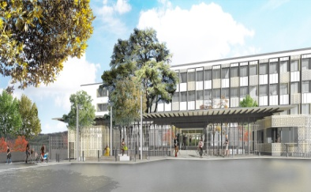
Année Scolaire 2021/2022

INSCRIPTION AU SERVICE DE RESTAURATION
A DÉPOSER AU SERVICE INTENDANCE
Je soussigné (e) (Nom, prénom du responsable légal) :

Adresse :

Sollicite l’inscription au service de restauration pour l’élève :

Nom, prénom de l’élève :
Classe :
Pour devenir (choix du régime de restauration) :
ÉLÈVE EXTERNE (ne mange jamais)
ÉLÈVE Demi-pensionnaire au repas AVEC prélèvement (option recommandée)
(REMPLIR UN MANDAT DE PRÉLÈVEMENT avec un R.I.B., le prélèvement a lieu le 10 de chaque mois prix du repas 4,00 €.

ÉLÈVE Demi-pensionnaire au repas SANS prélèvement
(JOINDRE UN CHÈQUE d’une dizaine de repas – A l’ordre de l’Agent Comptable du Lycée Paul Héraud, prix du repas 4,00 €.
Pour les élèves DP Boursiers, les bourses sont versées directement sur le compte self de l’élève.
ÉLÈVE Interne AVEC prélèvement (option recommandée)
(REMPLIR UN MANDAT DE PRÉLÈVEMENT avec un R.I.B., le prélèvement a lieu le 10 de chaque mois)

ÉLÈVE Interne SANS prélèvement
Le forfait est souscrit pour l’année scolaire entière et payable d’avance. Il n’est pas modifiable en cours de trimestre. L’inscription à l’internat est soumise à l’approbation de la Direction de l’établissement et de la Vie Scolaire. Pour les élèves INTERNES BOURSIERS, les bourses sont déduites directement de la créance de l’élève.

ACCÈS AU SERVICE DE RESTAURATION
L’accès se fait par reconnaissance du contour de la main associée à un code personnel ou par utilisation d’une carte magnétique. Les données biométriques bénéficient d’une protection particulière et ne peuvent être enregistrées sans votre consentement. Ce document doit être retourné à l’établissement. Vous pouvez toutefois opter pour la carte magnétique. (Délibération du C.A. du 11 mai 2017 et déclaration à la CNIL 2062558 du 10 mai 2017.

Opte et accepte la reconnaissance du contour de la main
Opte pour une carte magnétique
GAP, le Signature du responsable légal :

